Indice des prix à la consommation - Septembre 2026 | Ville de Tétouan
En Septembre 2026, l’indice des prix à la consommation des ménages de la ville de Tétouan a augmenté de 0,4% par rapport au mois précédent. En glissement annuel, il a accru de 1,2%.

Sur un mois, l’indice des prix des produits alimentaires a augmenté de 0,9% en Septembre 2026 par rapport à Août 2026, résultat de la hausse des prix des «Viandes» de 3,7%, des «Fruits» de 2,5%, du «Lait, fromage et œufs» de 1,1%, des «Pain et céréales» de 1,0%, des «Produits alimentaires non classés ailleurs» de 0,4%, des «Eaux minérales, boissons rafraîchissantes, jus de fruits et de légumes» de 0,3% et du «Sucre, confiture, miel, chocolat et confiserie» de 0,2%.
Par ailleurs, La variation mensuelle de l’indice des produits non alimentaires a stagné suite à la stagnation des prix de la division: des «Santé». Aussi, la hausse des prix des divisions suivantes: des «Transports» de 1,0%, de l’ «Enseignement» de 0,6%, des «Articles d’habillement et chaussures» de 0,5% et des «Biens et services divers» de 0,1% et la baisse des prix des divisions suivantes des «Restaurants et hôtels» de 0,8%, des «Meubles, articles de ménage et entretien courant du foyer» de 0,7%, des «Logement, eau, gaz, électricité et autres combustibles» de 0,5%, des «Loisirs et culture» de 0,4% et des «Communications» de 0,3% n’ont pas impacté l’évolution générale.
Sur un an, l’indice des prix des produits alimentaires a baissé de 0,7% en Septembre 2026 par rapport à Septembre 2025, sous l’effet de la diminution des prix des «Huiles et graisses» de 18,7%, du «Lait, fromage et œufs» de 4,1%, des «Légumes» de 3,9% et des «Poisson et fruits de mer» et des «Fruits» de 2,9%. Par ailleurs, l’augmentation des prix des «Viandes» de 12,0%, du «Tabac» de 4,0%, du «Sucre, confiture, miel, chocolat et confiserie» de 2,8%, des «Produits alimentaires non classés ailleurs» de 1,7%, des «Pain et céréales» de 1,2%, des «Eaux minérales, boissons rafraîchissantes, jus de fruits et de légumes» de 0,8% et du «Café, thé et cacao» de 0,2% n’a pas affecté l’évolution générale.
Par ailleurs, la variation annuelle de l’indice des produits non alimentaires a augmenté de 2,8%. Alors que la variation des prix des divisions qui constituent les produits non alimentaires a fluctué entre une diminution de 2,0% pour la division des «Loisirs et culture» et une augmentation de 15,1% pour la division des «Transports»
3- Évolution du taux de la variation annuelle (%) de l’indice des prix à la consommation pour le mois De Septembre
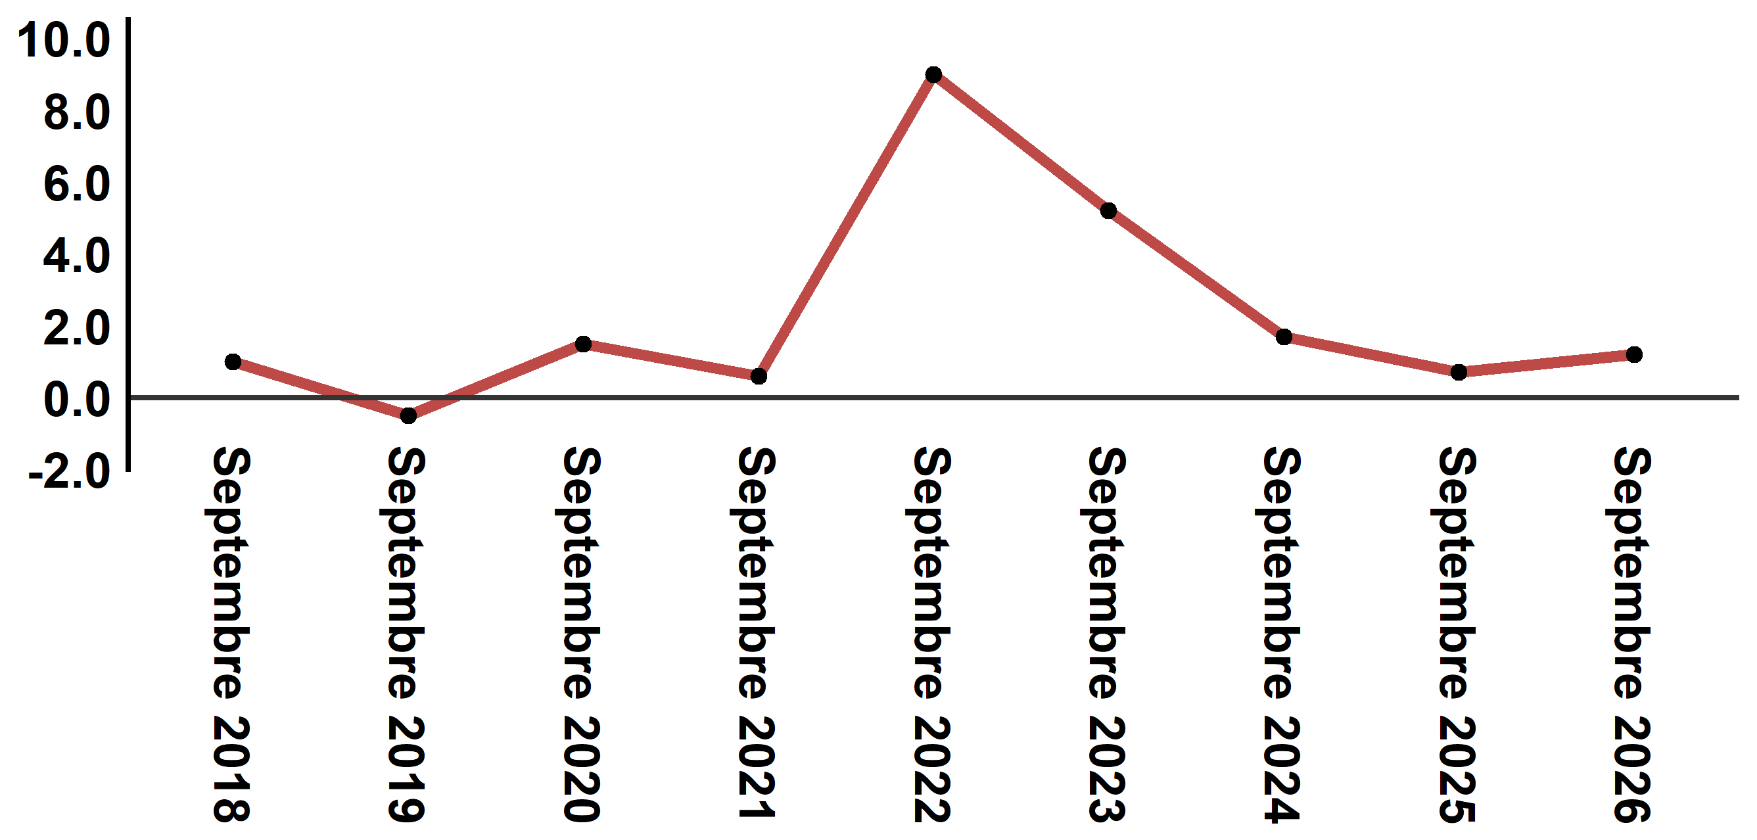
Lecture: En Septembre 2026, l’indice des prix à la consommation a augmenté de 1,2% par rapport à Septembre 2025
4- Évolution de la variation mensuelle (%) de l’indice des prix à la consommation
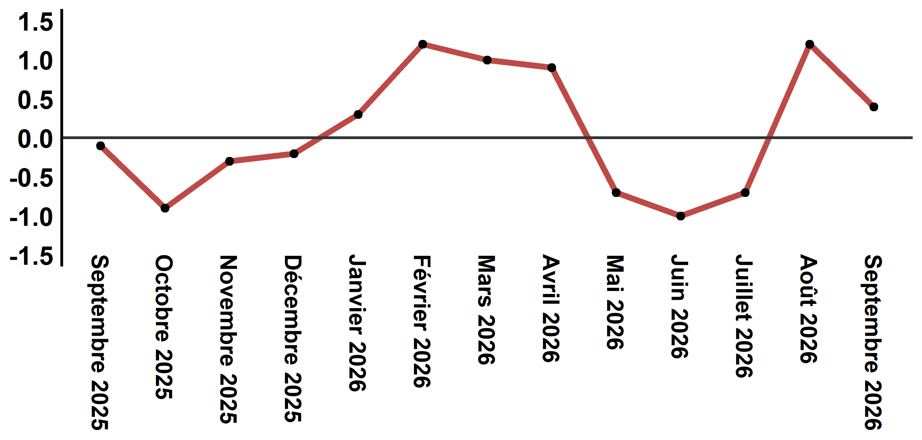
Lecture: La variation des prix en Septembre 2026 a augmenté de 0,4% après avoir été de 1,2% en Août 2026

Tableau 3: Indice des prix à la consommation de la ville de Tétouan: de Septembre 2026 (base 2017: 100)
Divisions de produits | Pondérations | Indices mensuels |  |  |  |  | Variation (%)
Divisions de produits | Pondérations | Septembre 2025 | Juin 2026 | Juillet 2026 | Août 2026 | Septembre 2026 | 1 mois | 3 mois | 12 mois
Produits alimentaires | 40,725 | 134,4 | 132,1 | 130,1 | 132,2 | 133,4 | 0,9 | 1,0 | -0,7
01 - Produits alimentaires et boissons non alcoolisées | 38,964 | 133,9 | 131,2 | 129,1 | 131,3 | 132,6 | 1,0 | 1,1 | -1,0
02 - Boissons alcoolisées et tabac | 1,761 | 146,1 | 152,0 | 152,0 | 152,0 | 152,0 | 0,0 | 0,0 | 4,0
Produits non alimentaires | 59,275 | 112,1 | 114,3 | 114,2 | 115,2 | 115,2 | 0,0 | 0,8 | 2,8
03 - Articles d'habillements et chaussures | 5,835 | 113,6 | 112,2 | 111,8 | 111,6 | 112,2 | 0,5 | 0,0 | -1,2
04 - Logement, eau, gaz, électricité et autres combustibles | 14,202 | 109,3 | 110,8 | 110,9 | 110,9 | 110,3 | -0,5 | -0,5 | 0,9
05 - Meubles, articles de ménages et entretien courant du foyer | 5,602 | 110,8 | 111,6 | 111,4 | 111,5 | 110,7 | -0,7 | -0,8 | -0,1
06 – Santé | 6,594 | 103,5 | 103,0 | 103,0 | 103,0 | 103,0 | 0,0 | 0,0 | -0,5
07 – Transport | 7,416 | 111,4 | 121,8 | 119,5 | 126,9 | 128,2 | 1,0 | 5,3 | 15,1
08 – Communications | 2,560 | 97,4 | 97,3 | 97,6 | 97,4 | 97,1 | -0,3 | -0,2 | -0,3
09 - Loisirs et culture | 2,432 | 107,1 | 105,6 | 105,4 | 105,4 | 105,0 | -0,4 | -0,6 | -2,0
10 – Enseignement | 5,358 | 128,6 | 129,5 | 129,5 | 129,5 | 130,3 | 0,6 | 0,6 | 1,3
11 - Restaurants et hôtels | 2,468 | 116,7 | 123,1 | 129,1 | 130,2 | 129,2 | -0,8 | 5,0 | 10,7
12 - Biens et services divers | 6,808 | 119,5 | 122,4 | 122,5 | 122,7 | 122,8 | 0,1 | 0,3 | 2,8
Indice général | 100,000 | 121,3 | 121,6 | 120,7 | 122,2 | 122,7 | 0,4 | 0,9 | 1,2
Source: Haut-Commissariat au Plan, Direction de la Statistique – Enquête Nationale sur les Prix à la Consommation.
:::

